OFICIO Nº 114

VALPARAÍSO, 15 de marzo de 2011

La COMISIÓN DE GOBIERNO INTERIOR Y REGIONALIZACIÓN acordó, en consonancia con lo establecido en el artículo 17A de la Ley Orgánica Constitucional del Congreso Nacional, oficiar a V.E. con el propósito de que tenga a bien recabar el acuerdo de la Sala en orden a refundir el Mensaje que fomenta el mercado de cruceros turísticos (boletín N°7528-06) con la moción que modifica la ley N°19.995, sobre otorgamiento de permisos para operación de casinos de juego (boletín N°7285-06), para que, acordado que sea de la forma solicitada, esta última sea remitida a la Comisión de Turismo donde, en virtud de un acuerdo previo, se ha radicado el señalado Mensaje. Ello, en la medida que ambas iniciativas se encuentran en el primer trámite constitucional y que sus ideas matrices o fundamentales tienen una relación directa entre sí.

Dios guarde a V.E.
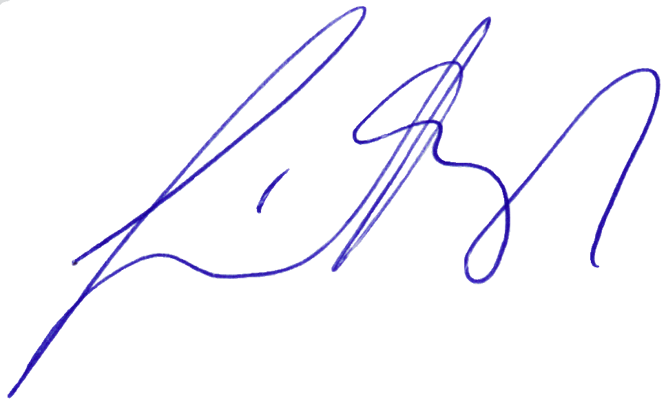

GERMÁN BECKER ALVEAR
Presidente de la Comisión

SERGIO MALAGAMBA STIGLICH

Abogado Secretario de la Comisión

- A S.E. EL PRESIDENTE DE LA CÁMARA DE DIPUTADOS

c.c. Archivo.

